Приложение № 1
к Правилам автотранспортных
перевозок опасных грузов

Образец «ADR – свидетельство о профессиональной подготовке водителей» и технические требования

- Форма и содержание образца «ADR – свидетельство о профессиональной подготовке водителей»:
1) лицевая сторона

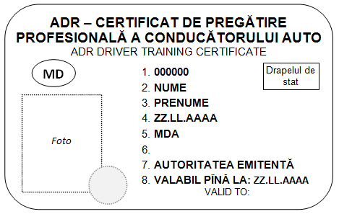

2) оборотная сторона
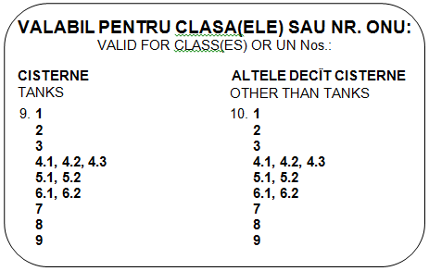

2. Требования к образцу свидетельства о профессиональной подготовке:
1) Физические характеристики свидетельства соответствуют стандартам SM ISO/CEI 7810 для карты типа ID-1.
Методы испытаний, применяемые для контроля соответствия физических характеристик сертификатов требованиям международных стандартов, соответствуют стандарту SM ISO/CEI 10373 (стандарт по частям).

2. Сертификат состоит из двух сторон: лицевая сторона и оборотная сторона.

I. Лицевая сторона содержит:
a) надпись названия «ADR – CERTIFICAT DE PREGĂTIRE PROFESIONALĂ A CONDUCĂTORULUI AUTO», напечатанная жирным шрифтом;
b) надпись названия на английском языке «ADR DRIVER TRAINING CERTIFICATE»;
c) отличительный знак: MD: Республика Молдова;
d) государственный флаг Республики Молдова;
e) фото – вносится фотография водителя/владельца;
f) с левой стороны повторяющуюся фоновую надпись «ADR»: лицевая сторона и оборотная сторона;
g) голограмму;
h) напечатанную гильоширную сетку оранжевого цвета (красновато-желтого);
i) информацию, присущую свидетельству, пронумерованную следующим образом:
1. номер свидетельства;
2. фамилия владельца;
3. другие фамилии (имя владельца);
4. дата рождения (чч.мм.гггг);
5. национальность (MDA);
6. подпись водителя/владельца;
7. орган, выдавший свидетельство;
8. срок действия выданного свидетельства/надпись и на английском языке (чч.мм.гггг);
j) эталонные цвета:
- белый: Pantone white.

II. Оборотная сторона содержит:
k) надпись «VALABIL PENTRU CLASA(ELE) SAU NR. ONU:»;
l) надпись «VALID FOR CLASS(ES) OR UN Nos.:»;
9. надпись класс «CISTERNE”/надпись и на английском языке «TANKS»;
10. надпись класс «ALTELE DECÎT CISTERNE»/ надпись и на английском языке «OTHER THAN TANKS».
3. Все надписи печатаются черным цветом, за исключением названия «ADR – CERTIFICAT DE PREGĂTIRE PROFESIONALĂ A CONDUCĂTORULUI AUTO».

4. ОПИСАНИЕ
4.1. В центре свидетельства, с двух сторон, печатается гильоширная сетка.
4.2. Надписи печатаются следующими шрифтами:
- Надпись «ADR – CERTIFICAT DE PREGĂTIRE PROFESIONALĂ A CONDUCĂTORULUI AUTO» печатается шрифтом Arial bold 8.0 pt.
- Надпись «ADR DRIVER TRAINING CERTIFICATE» печатается шрифтом Arial bold 7.0 pt.
- Надпись «VALABIL PENTRU CLASE(LE) SAU NR. OON:» печатается шрифтом Arial bold 7.0 pt.
- Надпись «VALID FOR CLASS(ES) OR UN Nos.:» печатается шрифтом Arial 7.0 pt.
- Надписи «CISTERNE» и «ALTELE DECÎT CISTERNE» печатаются шрифтом Arial bold 7.0 pt.
- Надписи «TANKS» и «OTHER THAN TANKS» печатаются шрифтом Arial 7.0 pt.
- Наименования данных визуального контроля печатаются шрифтом Arial bold 9.0 pt.
- Номер свидетельства печатается шрифтом Arial bold 9.0 pt.
- Пояснительные надписи (наименования/заголовки пунктов) печатаются шрифтом Tahoma 5.0 pt.
4.3. Размеры фотографии 23 x 28 мм.

5. ЭЛЕМЕНТЫ ЗАЩИТЫ
5.1. Гильоширная сетка:
- печатается с двух сторон свидетельства;
- размер 85,60 мм х 53,98 мм;
- толщина линий 0,060 – 0,100 мм;
- цвет линий PANTONE 021 C.
5.2. Тип материала – полиэстер.

6. Безопасность, в том числе защита данных: различные составляющие элементы свидетельства направлены на исключение любой возможности фальсификации или подделки и обнаружение любой попытки такого рода. На свидетельство должен наноситься дополнительный элемент защиты, такой как голограмма, печать изображения, видимого только при ультрафиолетовом освещении, или гильоширный рисунок.

ADR, приложение B
8.2.2.8.3. Свидетельство должно соответствовать образцу, содержащемуся в пункте 8.2.2.8.5. Его размеры должны соответствовать стандарту SM ISO/CEI 7810 для карты типа ID-1 и оно должно быть изготовлено из пластика. Цвет должен быть белым, шрифт черным. На свидетельство должен наноситься дополнительный элемент защиты, такой как голограмма, печать изображения, видимого только при ультрафиолетовом освещении, или гильоширный рисунок.

